Отчет по работе инновационной площадки
МАДОУ «Детский сад «Колобок»
за 3-й квартал 2025 год (июль-сентябрь)

Июль 2025г.
- Шах и мат!
Ссылка на статью: https://vk.com/wall-195119664_5176
Выдержки из статьи: «В нашем детском саду состоялся шахматный турнир, в котором приняли участие самые талантливые и увлечённые юные стратеги! Ребята продемонстрировали свои навыки, умение логически мыслить и просчитывать ходы на несколько шагов вперёд. Выпускники детского сада, уже уверенно владеющие шахматным искусством, передали свои шахматные наборы младшим ребятам, чтобы они тоже научились играть в эту замечательную игру. Шахматы развивают ум, учат думать и принимать решения».
Ссылка на статью: https://vk.com/wall-195119664_5152
Выдержки из статьи: «В фокусе нашего внимания – «Новые практики организации образовательной среды обучения и воспитания детей дошкольного возраста». В этом видео мы представляем результаты реализации проекта «Будущие инженеры». Целый год наши ребята, совместно с педагогами, конструировали, творили и воплощали свои самые смелые идеи, используя различные материалы. В этом видео – лучшие моменты, яркие открытия и впечатляющие результаты!».
Руководитель проекта «Будущие инженеры» - Гребенкина Ирина Анатольевна
Участники: 5 педагогов, 20 воспитанников.
Видеоотчет о работе РИП в МАДОУ «Детский сад «Колобок»

- Смотр-конкурс прогулочных участков. Цель: активизация совместной деятельности всех участников образовательного процесса по благоустройству и озеленению территории дошкольного образовательного учреждения, улучшения эстетического состояния и безопасности, способствующие повышению эффективности воспитательно-образовательного процесса, охраны жизни и здоровья детей.
ВСЕ ДЛЯ УВЛЕКАТЕЛЬНОЙ ЛЕТНЕЙ ПРОГУЛКИ
Ссылка на статью: https://vk.com/wall-195119664_5200
Выдержки из статьи: «В нашем детском саду прошел традиционный конкурс прогулочных участков. Летом дети особенно много времени проводят на улице. Поэтому очень важно, чтобы на прогулке у детей была возможность не только побегать и поиграть, но провести интересные наблюдения, эксперименты, занятья увлекательным строительством и конструированием. Заботливые взрослые постарались сотворить невероятные чудеса для ребят на прогулочных участках, превратив их в волшебные тропинки со сказочными персонажами, спортивные площадки, творческие мастерские. Благодаря креативности педагогов и родителей наша территория для прогулок превратилась в удивительный мир детской радости и безграничного творчества».
Ссылка на фотоальбом «Волшебный уголок лета!»:
vk.com/album-195119664_3064...

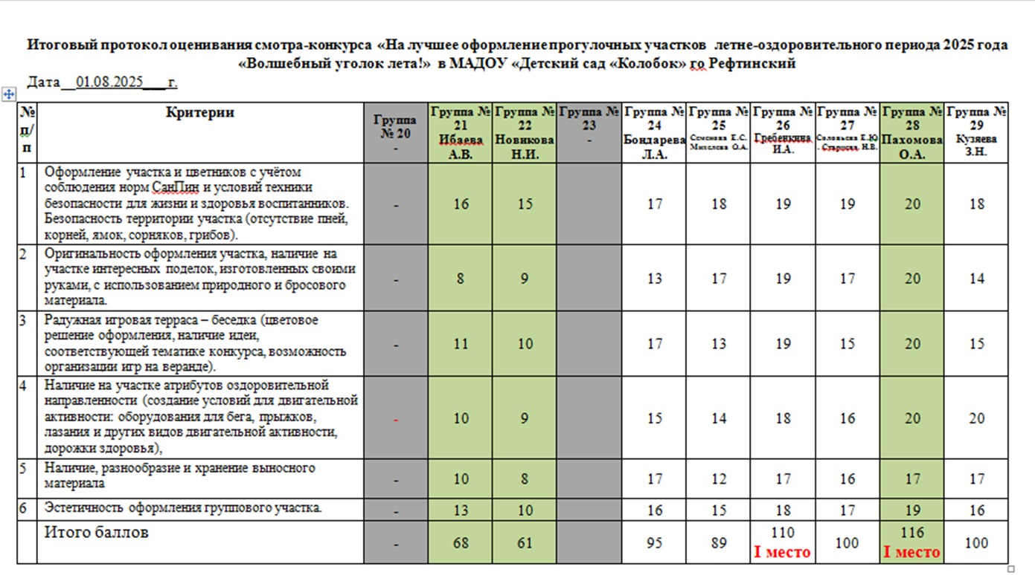

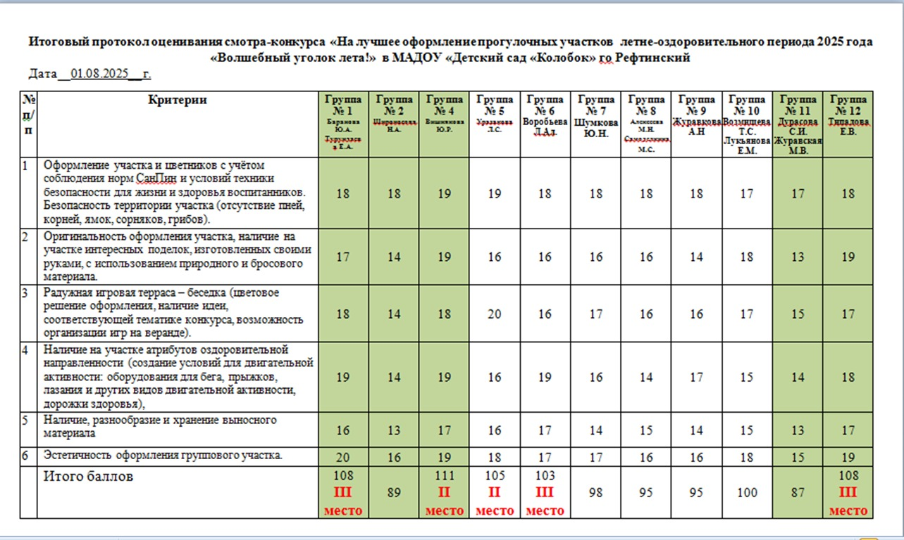
Участники: 35 педагогов, 197 родителей, 97 воспитанников.

Август 2025г.

- 04.08. – 08.08. 2025г. Неделя экспериментирования.
Детское экспериментирование или научные открытия?
Ссылка на статью: https://vk.com/wall-195119664_5283
Выдержки из статьи: «Детское экспериментирование во многом похоже на научное. Дети испытывают положительные эмоции от ощущения важности проделанной работы, получения видимых результатов, новой информации. Опыты помогают развивать речь, мышление, логику, творчество ребенка. Исследование дает возможность ребенку самому найти ответы на вопросы: как и почему. В нашем Детском саду прошла «Неделя экспериментирования», целью которой было: развитие интереса детей к поисково-экспериментальной деятельности. В процессе экспериментирования дети получали возможность удовлетворить свою любознательность и получили ответы на волнующие их вопросы «Почему?», «Зачем?», «Как?», «Что будет, если?», почувствовали себя учеными, исследователями, первооткрывателями. Организованная совместная деятельность позволила детям самим добывать информацию об изучаемых объектах, а педагогам - сделать процесс обучения более эффективным и удовлетворяющим естественную любознательность детей».
Воспитатель: Кузяева З.Н.
Все фотографии: vk.com/album-195119664_3064...

Ранний возраст – период активного познания окружающего мира.
Ссылка на статью: https://vk.com/wall-195119664_5278
Выдержки из статьи: «Ребятки группы «Ладушки» вместе с воспитателем Юлией Рафаильевной погрузились в радостное, интересное открытие. Ребятки трогали тёплую водичку, пускали кораблики, наблюдали, как плавали разноцветные шарики. Кидали в воду камушки, ракушки, которые оставались на дне. Игра проходила увлекательно и интересно! Малыши расслабились, сняли эмоциональное напряжение, получили новые впечатления, испытали положительные эмоции».
Воспитатель Вишнякова Юлия Рафаильевна.

Юные исследователи
Ссылка на статью: https://vk.com/wall-195119664_5268
Выдержки из статьи: «Дети очень любят экспериментировать. В ходе экспериментов дети учатся наблюдать, отвечать на вопросы, сравнивать. Чем разнообразнее опыты, тем больше информации получает ребенок. Во второй младшей группе «Гномики» прошли опыты с воздухом «Воздух — вокруг нас!». Главная цель мероприятия — развитие поисково-познавательной активности детей при проведении опытов и исследований. Дети поставили ряд опытов «Поиск воздуха», «Воздух невидим и прозрачен», «Обнаружение воздуха в пространстве». И провели интересный опыт со стаканчиком с водой и трубочками- «Загадочные пузыри», тоже появляются с помощью струи воздуха, который находится в легких, и наглядно показал, как образуются воздушные пузыри. Поиграли в игру с маленьким перышком – сдуваем перо с ладошки и смотрим, как оно красиво и долго падает».
Воспитатель группы 7 Шумкова Юлия Николаевна.

Шагающая вода
Ссылка на статью: https://vk.com/wall-195119664_5268
Выдержки из статьи: «В рамках тематической недели экспериментирования, в группе «Бусинки», воспитатель, Турундаева Екатерина Андреевна, провела с детьми эксперимент «Шагающая вода» - с водой и красками. Эксперименты — это всегда весело, а особенно они нравятся детям. Химия для маленьких пока не совсем понятна, а потому разные формулы они не воспринимают. Зато, когда жидкость меняет свой цвет — это вызывает у детей большой восторг. Екатерина Андреевна познакомила детей со свойствами воды и вместе с ребятами попробовали получить новые цвета путём смешивания основных красок. Малыши с интересом наблюдали за этим экспериментом».
Воспитатель Турундаева Екатерина Андреевна
Участники: 30 педагогов, 67 родителей, 215 воспитанника.

- День строителя в детском саду.
Участники: 34 педагога, 18 родителей, 227 воспитанников.

Ссылка на статью: https://vk.com/wall-195119664_5331
Выдержка из статьи: «На один день группы превратились в настоящие строительные площадки, где кипела работа над созданием самых разнообразных архитектурных шедевров. День строителя — это отличная возможность для детей проявить свою фантазию, творческие способности и конструкторские навыки. Они учатся работать в команде, планировать свою работу, решать сложные задачи и находить нестандартные решения. Самым интересным моментом праздника стало «открытие» построенных объектов. Юные строители с гордостью представили свои творения, рассказали об особенностях конструкции, о том, какие материалы использовались и для чего предназначено их сооружение. Ребята отправились друг к другу в гости, чтобы оценить работы своих товарищей, поделиться опытом и почерпнуть новые идеи».
Фото: vk.com/album-195119664_3065...
#МАДОУДетскийсадКолобок

Маленькие строители
Ссылка на статью: https://vk.com/wall-195119664_5330
Выдержка из статьи: «14 августа отмечают праздник «День строителя». И в преддверии этого события ребятам младшей группы «Гномики» напомнили о значимости такой тяжелой работы. Они узнали о существовании разных профессий в строительстве и о необходимости использования специального инвентаря в целях соблюдения правил техники безопасности. Так же вспомнили о знакомых с раннего детства сказках: «Теремок», «Заюшкина избушка», «Три поросенка», где показана важность крепкой постройки и уважительное отношение к труду».
Воспитатель 7 группы Шумкова Ю.Н.

Что нам стоит дом построить!
Ссылка на статью: https://vk.com/wall-195119664_5326
Выдержка из статьи: «Наши юные строители на один день превратились в настоящих профессионалов! С энтузиазмом маленькие строители принялись за дело. У ребят получались удивительные постройки. Они охотно строили дома, башни, гаражи из разных видов конструктора, а потом обыгрывали их».
Воспитатель: Баранова Юлия Александровна

Видеоролик «Домик для друзей»
Ссылка на статью: https://vk.com/wall-195119664_5322
Выдержка из статьи: «В День строителя, в группе 5 развернулась настоящая стройка. Ребята строят дом из настоящих кирпичей, применяя все свои инженерные способности».
Воспитатель Уразакова Людмила Сергеевна

Дом для Пикачу
Ссылка на статью: https://vk.com/wall-195119664_5318
Выдержка из статьи: «Сегодня утро в группе №8 началось с сюрприза. Ребята были очарованы появлением Пикачу, который рассказал им свою печальную историю. Дети сразу же решили взять ситуацию в свои руки и помочь новому другу. В их глазах загорелся огонёк доброты, и они задумали построить новый дом для Пикачу. Совместно с воспитателем дети начали строить дом для Пикачу. Каждый из них внес свой вклад в это важное дело».
Воспитатель Алексеева Марина Николаевна

Кошке тоже нужен дом!
Ссылка на статью: https://vk.com/wall-195119664_5295
Выдержка из статьи: «В группе «Карамельки» сегодня было оживленно: в гости пришла очаровательная кошечка с большими зелеными глазами и мягкой пушистой шерсткой. Она тихонько мяукнула и попросила построить ей домик. Ребята, растроганные просьбой маленькой гостьи, тут же превратились в умелых строителей. Они достали большой лего-конструктор, и работа закипела. С серьезными лицами и сосредоточенным видом дети делали фундамент, возводили стены и придумывали, как украсить домик».
Воспитатель: Широносова Наталья Алексеевна

- 27.08.2025г.
МУНИЦИПАЛЬНАЯ АВГУСТОВСКАЯ ПЕДАГОГИЧЕСКАЯ КОНФЕРЕНЦИЯ 2025
Ссылка на статью: https://vk.com/wall-195119664_5385
Выдержка из статьи: «Перед началом нового учебного года 27 августа прошла традиционная августовская педагогическая конференция, на которой педагоги нашего детского сада поделились своим опытом работы и обсудили актуальные вопросы. Конференция стала площадкой для конструктивного диалога среди педагогов. На пленарной части конференции лучшие сотрудники были отмечены благодарственными письмами и грамотами главы городского округа Рефтинский. Конференция послужила импульсом для начала продуктивного и успешного учебного года. Достижения в работе РИП «МАДОУ «Детский сад» «Колобок» представила на Конференции руководитель проекта «Будущие инженеры» Гребенкина И.А.»

Больше фото: vk.com/album-195119664_3067...
#МАДОУДетскийсадКолобок
Участники: 22 педагога.

- 29.08. 2025г. Участие в выставке «Инженерия будущего: синергия комплексных образовательных решений», которая проходила в Губернаторском лицее Екатеринбурга в рамках областного Августовского педагогического совещания.

«Колобок» в роли «живой» презентации.
Ссылка на статью: https://vk.com/wall-195119664_5407
Выдержка из статьи: «Перед началом учебного года наше образовательное учреждение получило приглашение от Министерства образования Свердловской области принять участие в выставке «Инженерия будущего: синергия комплексных образовательных решений», которая проходила в Губернаторском лицее Екатеринбурга в рамках областного Августовского педагогического совещания.
Мы представляли свои образовательные достижения как региональная образовательная площадка по программе «Уральская инженерная школа 2.0», направление: «Из детского сада в инженеры». Для участия в выставке творческой группой нашего проекта «Будущие инженеры» мы разработали 3Д модель «Развитие предпосылок инженерного мышления старших дошкольников в непосредственной образовательной деятельности посредством интерактивных игр». Также мы представили педагогам области свое методическое пособие «Универсальный помощник для воспитателя» и сборник интерактивных игр «Мы конструируем будущее», с помощью которых возможно смоделировать занятие в любой из образовательных областей в соответствии с ФОП и ФГОС ДО. Творческую работу коллектива представляли заместитель заведующего по ВМР Ведениктова Е.С., педагог-психолог Зянгильдяева М.Ю., воспитатель Алексеева М.Н. и руководитель проекта «Будущие инженеры» Гребенкина И.А. В областной педагогической конференции приняла участие в составе официальной делегации от нашей территории заведующий МАДОУ «Детский сад «Колобок» Серегина Т.В. Благодаря ее активной поддержке стало возможным наше участие в данном мероприятии. Главное, что мы поняли по результатам участия в выставке: презентовать себя и свои образовательные продукты надо учиться. Мало придумать и разработать интересный проект, важно уметь «вкусно» и зрелищно преподнести его окружающим».
Руководитель проекта «Будущие инженеры» Гребенкина И.А.
Больше фото здесь: vk.com/album-195119664_3067...

Поездка на областное августовское педагогическое совещание в Губернаторский лицей.
Ссылка на видеоролик: https://vk.com/wall-195119664_5424

Участники: 3 педагога и заместитель заведующего по ВМР.

Сентябрь 2025г.

- 01.09.2025г. Педсовет в МАДОУ «Детский сад «Колобок». Определение приоритетных задач на новый учебный год, новые перспективы работы РИП.
Ссылка на статью: https://vk.com/wall-195119664_5423
Выдержка из статьи: «Педагогический коллектив детского сада «Колобок» готов к новому учебному году. Педсовет прошёл, задачи поставлены. Решаем вместе, дружно, сообща! Продолжаем работать в качестве региональной инновационной площадки Свердловской области, творчески реализуем проект «Будущие инженеры».
Участники: 38 педагогов, администрация ДОУ.
- 05.09.2025г. Смотр-конкурс групп «Развитие превыше всего!». Цель: смотр проводится в целях активизации педагогической деятельности воспитателей при создании эффективной развивающей предметно-пространственной среды в группах, способствующей гармоничному и актуальному развитию детей в соответствии с возрастными и индивидуально-психологическими особенностями, а также основными задачами ФГОС и ФОП ДО.

Ссылка на статью: https://vk.com/wall-195119664_5478
Выдержка из статьи: «По результатам смотра-конкурса можно сделать следующие выводы: подавляющее большинство педагогов достаточно ответственно и творчески подходят к наполнению развивающей предметно-пространственной среды, используя новейшие технологии и креативный подход. Хочется особенно отметить группы, оформленные такими воспитателями как Новикова Н.И., Ибаева А.Н., Шумкова Ю.Н., Алекеева М.Н., Баранова Ю.А., Лукьянова Е.М., Возмищева Т.С., Пахомова О.А., Вишнякова Ю.Р. Благодаря оригинальному творческому подходу этих педагогов, основанному на глубоком понимании особенностей развития дошкольников, дети ежедневно находятся, с одной стороны, в атмосфере радости познания, а с другой – в мире красоты, уюта и психологического комфорта. Но, вместе с этим, смотр выявил и проблемные зоны, над которыми мы будем вместе работать в течение учебного года. Нельзя забывать, что дошкольное детство – это самый уникальный период в жизни человека, который обязательно должен быть раскрашен яркими красками: радостью, светом, добром, незабываемыми впечатлениями и положительными эмоциями. Итак, давайте творить и играть вместе с нашими малышами, ведь их успешное и гармоничное развитие – превыше всего!»

Участники: 32 педагога.
Итоги конкурса «Развитие превыше всего!»

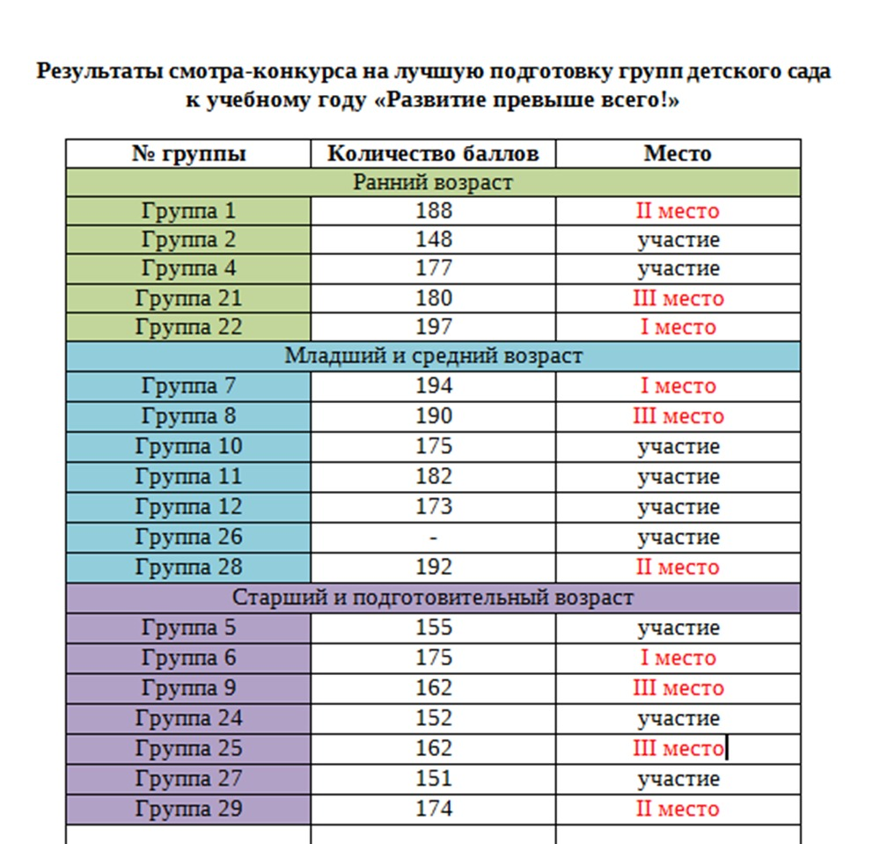

- 10.09. 2025. Творчество без границ. Работа с родителями по формированию предпосылок инженерного мышления.

Ссылка на статью: https://vk.com/wall-195119664_5438
Выдержка из статьи:
«Творчество является на сегодняшний день одним из самых важных качеств и умений современного человека. Нет ни одной профессии, в которой был бы неактуален творческий подход. В эпоху активной индустриализации и цифровизации для достижения успеха от профессионалов требуется высокий уровень инженерного мышления, где одной из важнейших составляющих является творческое воображение. Развивать его можно по-разному. Одним из самых доступных средств может стать создание мандалы. Мандала —представляет собой узор из разнообразных элементов, созданный в круге. Ее можно рисовать, а также выкладывать из любых предметов: природного материала, конструктора, продуктов, геометрических фигур и пр. Используя мандалу в своей жизни, вы открываете новые пути для личностного роста и духовного развития».
Воспитатель 26 группы Гребенкина Ирина Анатольевна.

Участники: 2 педагога и 18 родителей.

- 10-15.09. 2025г. «Обучение в движении, обучение в радости!»
Воспитатели Алексеева Марина Николаевна и Баранова Юлия Александровна приняли участие во Всероссийском кинофестивале «Обучение в движении - обучение в радости» от Марк Вайнапель.

Ссылки на статьи и видеоролики:
https://vk.com/wall-195119664_5493

https://vk.com/wall-195119664_5546

Участники: 2 педагога, 29 детей.

- Неделя профессий 22.09.25г. – 28.09.25г.
В течении недели в рамках работы по ранней профориентации дошкольников был реализован творческий проект «Профессии родного поселка». Цель: знакомство детей с наиболее востребованными профессиями родного поселка, активизация работы по ранней профориентации.
Результаты проекта: совместные творческие встречи и познавательные занятия с родителями, представителями разных профессий поселка. Повышение интереса дошкольников к теме профессий, уровня осведомленности детей о наиболее востребованных профессиях поселка.
Участники: 24 педагога, 18 родителей, 189 детей.
Ссылка на статью: https://vk.com/wall-195119664_5723
Выдержка из статьи:
«Сегодня в нашу группу пришел особый гость — мама Даши, Ирина Юрьевна, которая рассказала нам о своей профессии медсестры. Ирина Юрьевна начала свой рассказ с объяснения, как важна работа медсестры. Она подчеркнула, что медсёстры — это не просто помощники врачей, а настоящие профессионалы, которые играют ключевую роль в уходе за пациентами.
Не останавливаясь на теории, мама Даши предложила нам принять участие в практической части. Она показала, как правильно измерять давление и кислород, а затем позволила каждому из нас попробовать сделать это самостоятельно. Это было очень увлекательно!»

Ссылка на статью: https://vk.com/wall-195119664_5733
Выдержка из статьи:
«В нашей группе 28 состоялась встреча с настоящим поваром Екатериной Александровной.
Она устроила настоящий праздник вкуса и творчества!
Екатерина Александровна показала детям форму повара, объяснила, зачем нужны китель, фартук и колпак, и рассказала, как превратить привычные фрукты в необычные лакомства. Ребята узнали много интересного о работе повара и поняли, почему эта профессия такая важная и нужная. А какой сюрприз ждал малышей в конце мастер-класса — каждый попробовал угощение от гостьи, получив заряд радости и хорошего настроения!»

Ссылка на статью и видеоролик:
https://vk.com/wall-195119664_5737
Выдержка из статьи:
«Сегодня мы вам расскажем о замечательной профессии – «художественная аэробика» … Кто такая мама в аэробике? Это фея здоровья и энергии! Она помогает другим людям быть сильными, здоровыми и счастливыми. Знает всё о том, как правильно двигаться, чтобы тело было в отличной форме, а настроение – на высоте! Проводит занятия для взрослых и детей, учит их правильно выполнять упражнения и следит за тем, чтобы все чувствовали себя комфортно. Организует разные мероприятия, связанные с аэробикой. Это могут быть фитнес-марафоны или спортивные соревнования. Самое главное – мама в аэробике вдохновляет других людей заниматься спортом и заботиться о своём здоровье. Она показывает своим примером, что быть мамой – это не повод забывать о себе!»

Ссылка на статью: https://vk.com/wall-195119664_5740
Выдержка из статьи:
«Представьте себе место, где каждый день начинается с волшебного аромата свежей выпечки, аппетитного супа и чего-то неуловимо вкусного, что будит аппетит и поднимает настроение! К нам в гости заглянула мама Максима, Татьяна Николаевна, и поделилась секретами своей удивительной профессии – повара в детском саду! Это не просто работа, это настоящее искусство, которое приносит радость и пользу самым маленьким. Татьяна Николаевна с энтузиазмом рассказывала о своей работе, показывая ребятам картинки с разнообразными кухонными приборами и техникой. Дети узнали, как важно правильно использовать каждый инструмент, чтобы еда была не только вкусной, но и безопасной. А еще дети с удовольствием отгадывали кулинарные загадки, которые Татьяна Николаевна приготовила специально для них. Но самое интересное началось, когда ребята вместе с Татьяной Николаевной отправились в мир кулинарии! Они играли и готовили разные блюда, будто настоящие маленькие шеф-повара. Это было так увлекательно и познавательно!»

Ссылка на статью: https://vk.com/wall-195119664_5743
Выдержка из статьи:
«ВСТРЕЧА С РАБОТНИКАМИ РЕФТИНСКОЙ ГРЭС
Прошла в рамках тематической недели "Мир профессий" в соответствии с проектом "Будущие инженеры" в 26 группе.
В гости к ребятам пришли работники отдела кадров Рефтинской ГРЭС: Мехонцева Е.В. и Неустроев Д. В. С помощью мультимедийной презентации с уникальными фотографиями и игрушечных моделей они подробно рассказали о принципе работы с станции и ее основных цехов. Также объяснили детям, какие специалисты требуются на Рефтинскую ГРЭС и что надо делать, чтобы ими овладеть. Дети были в восторге! Да и мы, воспитатели, тоже. В конце встречи каждый ее участник получил памятный подарок. Затем дети попытались с помощью Лего -конструктора построить модель станции, о которой так много узнали. Надеемся, что эта встреча будет не последняя, ведь у ребят появилась масса вопросов, на которые могут дать ответ только специалисты. Мечтаем также об экскурсии в музей Рефтинской ГРЭС...»

Ссылка на статью: https://vk.com/wall-195119664_5763
Выдержка из статьи:
«Вчера в нашей группе 12 было особенно интересно! К нам в гости приходила мама одного из наших воспитанников-Неселевич Марина Александровна. Её задача была- рассказать о своей профессии: подолог, мастер маникюра и педикюра. Марина Александровна очень интересно и доступно объяснила детям, чем она занимается, и почему важно ухаживать за руками и ногами. Она даже показала настоящие инструменты, которыми пользуется в своей работе. Самым запоминающимся моментом стал мастер-класс по массажу ножек. Все детки с удовольствием разминали свои ножки и научились простым приемам массажа. Было очень весело и приятно! Также с Мариной Александровной вспомнили правила мытья рук: на примере насыпанных на руки блесток, смывали всех микробов. Она показала, как нужно намыливать и сколько времени уделять этому. Ребята закрепили знания и в очередной раз убедились, что чистота – залог здоровья!»

Ссылка на статью: https://vk.com/wall-195119664_5765
Выдержка из статьи:
«В жизни каждого человека случаются встречи, которые оставляют неизгладимый след. Встречи не просто с людьми, а с интересными людьми. Такие встречи — это бесценный опыт, который обогащает нашу жизнь, помогает расти. Особенно важны такие встречи для детей. Сегодня к нам в гости пришел папа Андреева Саши – Владислав Андреевич. Он рассказал детям о своей профессии – машиниста энергоблока. Специально для ребят нашей группы подготовил замечательную презентацию с фотографиями, где подробно рассказал о работе станции. Владислав Андреевич задавал вопросы, дети с удовольствием отвечали, рассуждали. После беседы, все вместе построили станцию. У каждого ребенка было свое инженерное решение».

Ссылка на статью: https://vk.com/wall-195119664_5768
Выдержка из статьи:
«Сегодня в нашей группе состоялась замечательная встреча, на которой мама Марка Александрова Ольга Андреевна, одного из воспитанников поделилась с нами своей профессией инженера - строителя. Это было очень интересно и познавательно! Она принесла с собой макет электростанции, который произвел на детей огромное впечатление. Во время презентации мама рассказала о том, как работает электростанция, какие технологии используются для производства электроэнергии и как важно бережно относиться к природе. Дети с увлечением слушали её, задавали вопросы и даже пытались представить себя на её месте. Макет стал отличным наглядным пособием, которое помогло лучше понять сложные процессы. Благодаря такой встрече ребята не только узнали много нового о профессии инженера – строителя, но и вдохновились идеей изучать технические науки в будущем».

Ссылка на статью: https://vk.com/wall-195119664_5770
Выдержка из статьи:
«Вчера в группе 9 прошло очень важное и интересное мероприятие для ребят. К ним в гости пришёл папа Борисовой Вероники, Алексей Анатольевич для того, чтобы познакомить их со своей профессией "Инженер". В данное время он работает на Рефтинской ГРЭС. Из рассказа Алексея Анатольевича ребята поняли, что инженер – это изобретатель, строитель, творец. А самым интересным для ребят было то, что эта профессия может быть связана с путешествием. И самым ярким событием для Алексея Анатольевича было путешествие на полуостров Ямал, где он занимался обеспечением системы электроснабжения для Газпрома. Также ребята поняли, что результат работы инженера зависит от сплочённости всей команды. В заключение мероприятия ребята разделились по командам и построили атомные ледоколы».

Ссылка на статью и видеоролик:
https://vk.com/wall-195119664_5776
Выдержка из статьи:
«У меня растут года,
будет и семнадцать.
Где работать мне тогда,
чем заниматься?»

Ссылка на статью: https://vk.com/wall-195119664_5779
Выдержка из статьи:
«Подготовительная к школе группа – особый возраст, дети осознают себя самыми старшими в детском саду, готовятся переступить порог школы. Мы – педагоги вместе с родителями, должны воспитывать в детях уверенность в своих силах, самостоятельность мышления, целеустремленность. В рамках тематической недели «Мир профессий», прошла встреча с учителем начальных классов, Валентиной Игоревной Авдеевой, мамой Славы. Из беседы ребята узнали много нового и интересного об этой профессии: Валентина Игоревна рассказала детям о школе, школьных принадлежностях, режиме дня школьника, чем отличаются занятия в детском саду от уроков в школе, кто такой учитель, какими качествами он должен обладать, а также познакомила детей с правилами поведения на уроке и на перемене. С учителем дети с удовольствием и огромным интересом написали графический диктант».

Ссылка на статью: https://vk.com/wall-195119664_5809
Выдержка из статьи:
«В группе №10 была очень насыщенная неделя. Педагоги с детьми посетили кабинеты специалистов. Вспомнили профессии сотрудников. Беседу о Рефтинской ГРЭС провел Лазарев Владимир Александрович, папа Кирилла. Дети рассмотрели макет станции, узнали, что тепло в дома и садик, поступает с Рефтинской ГРЭС. Еще к нам в гости приходила бабушка Миши - Светлана Викторовна. Она работает стоматологом 30 лет. Ее рассказ был познавательным, о том, что зубы нужно беречь, вовремя лечить их».

Ссылка на статью: https://vk.com/wall-195119664_5823
Выдержка из статьи:
«В рамках территории детского сада были проведены небольшие экскурсии по знакомству со специалистами разных профессий ближайшего окружения: медработник, прачка, повар, воспитатель, учитель-логопед. Дети с удовольствием общались с работниками, задавали вопросы и получали ответы на них. Такой личный контакт помог им лучше понять суть профессий и важность работы людей в нашем детском саду.»

Ссылка на статью: https://vk.com/wall-195119664_5827
Выдержка из статьи:
«Сегодня в нашей группе произошло необычное событие — к нам пришла мама Тимофея, Екатерина Вячеславовна, чтобы рассказать о своей интересной профессии журналиста. Известно, что эта сфера деятельности невероятно увлекательна и многогранна, но не всем детям удается познакомиться с ней поближе. Екатерина Вячеславовна начала свой рассказ с того, что журналистика — это не только работа, но и возможность исследовать мир вокруг нас. Она объяснила, как важно быть любопытным и задавать вопросы. детям очень понравилось, когда мама Тимы показала им свои материалы: газеты, журналы. Кроме того, Екатерина Вячеславовна провела с детьми небольшую игру, в ходе которой каждый смог побывать в роли журналиста».

05.10. 2025г.

Гребенкина И.А.

